特殊病种门诊医疗诊断标准、治疗范围及审批细则

特殊病种范围
参保人员所患疾病在下列病种范围内，且符合诊断标准的，均可申请办理特殊病种门诊：
1．恶性肿瘤；
2．重症尿毒症透析治疗；
3．组织或器官移植后抗排异治疗；
4．失代偿期肝硬化；
5．再生障碍性贫血；
6．系统性红斑狼疮；
7．精神病；
8．血友病；
9．糖尿病合并并发症；
10．高血压病合并并发症；
11．慢性病毒性肝炎；
12．帕金森氏病；
13．矽肺病；
14．肺结核；
15．慢性肾功能不全(非透析治疗)；
16．冠心病血运重建术后。
17. 苯丙酮尿症；
18.儿童孤独症；
19.脑瘫、截瘫、偏瘫及聋儿语训、自闭症儿童康复训练等残疾人康复项目；
20.支气管哮喘；
21.慢性阻塞性肺疾病；
22.阿尔茨海默病（疾病诊断书限二甲及以上医院神经、精神专科副高及以上或科主任医师出具）。
23.黄斑变性眼内注射治疗（疾病诊断书限三级综合医院眼科或二级及以上眼科专科医院医师出具）。

一、总则（2019.3.4严格参照文件执行）
- 所有病种均需要填写《基本医疗保险参保人员享受规定病种待遇备案表》。
- 《基本医疗保险参保人员享受规定病种待遇备案表》必须由二级或以上定点医疗机构（精神病的需经二级（含）以上精神专科医院中级（含）以上医师或二级（含）以上综合性医院精神、心理科中级（含）以上专业医师确诊）审核填写。
- 需要提供手术记录的病种，出院小结未详细记录，也未带手术记录，如果在中心报销的，可以调档案，复印手术记录和材料费用；如果是刷卡报销的，需提供手术记录（因为刷卡报销我们无法打印）。若有住院费用汇总清单，并且清单上记载的手术名称、手术材料齐全的情况下，可代替手术记录。
- 疾病诊断书时间限2年内有效，公章显示为医院名称的均可。
- 如一人两个以上特殊病种，则分次办理，分别填写专用病历。例如尿毒症透析与重大器官移植术后抗排异，尿毒症透析与慢性肾功能不全（非透析治疗）等可以存在双病种。
- 尿液检验中的蛋白尿，即尿蛋白（PRO）或（尿检）蛋白质，参考指标还可包括尿白蛋白（又称清蛋白，albumin,Alb）、β2微球蛋白(β2-MG)、IgG（免疫球蛋白G ）、IgA（免疫球蛋白A ）、IgM（免疫球蛋白M）、C3、C4、糖蛋白（T-H糖蛋白）、血红蛋白、肌红蛋白、免疫球蛋白轻链（KAP、LAM或κ、λ）等。血尿，看尿隐血或红细胞个数。
- 新增支气管哮喘、慢性阻塞性肺疾病、阿尔茨海默病、黄斑变性眼内注射治疗等四个病种自2018年7月16日起执行。
- 2019年1月1日起，特殊门诊定点医院变更为台州内一家，台州外只限异地联网结算的医院。
- 2019年开始起新审批特殊门诊“恶性肿瘤”的参保人，可以报销办理前一年内的门诊放化疗费用（限特殊门诊诊疗目录的内容）。
- 2019年3月4日起特殊病种严格参照文件执行，在符合文件准入条件的情况下不再要求提供出院记录或病历。

二、分则
（以台州文件为依据，框内为中心的解释补充）

（一）恶性肿瘤
1.诊断标准：
（1）住院或门诊确诊为恶性肿瘤,病理检查显示恶性肿瘤特征性改变并病理确诊 (必要条件)。
（2）住院确诊恶性肿瘤,影像学检查及实验室检查也提示恶性肿瘤可能性大,未行手术治疗,但已实施放疗或化疗(必要条件)。
（3）住院确诊为恶性肿瘤,无手术条件、或不宜手术、或不宜积极放化疗、或病人不接受手术治疗或放化疗,影像学检查及实验室检查提示恶性肿瘤,三级医院专科的医生在病历中明确记载并出具诊断证明书 (必要条件)。
（4）门诊诊断为恶性肿瘤,影像学检查及实验室检查提示恶性肿瘤,未行手术或放化疗治疗,三级医院专科的医生在病历中明确记载并出具诊断证明书 (必要条件)。
———准入标准:必要条件一条。
注:享有恶性肿瘤特殊病种门诊医疗资格的患者,出现肿瘤转移或新发生其他部位恶性肿瘤,不需增加病种。恶性肿瘤确诊后满5年的患者,申办恶性肿瘤特殊病种门诊医疗资格时,应提供充分的肿瘤未愈、转移、复发或新发需继续治疗的依据。
2.治疗范围：
（1）门诊放疗。
（2）门诊化疗：限于西药“抗肿瘤药物”。
（3）中成药：限于中成药“肿瘤用药”。
（4）中药饮片：限于本病。
（5）其他治疗及用药：晚期镇痛药，生物反应调节药，止吐药（限甲类或高催吐放化疗类），下丘脑垂体激素药，甲状腺片（限甲状腺癌术后），甲状旁腺及钙代谢调节药（限骨恶性肿瘤或恶性肿瘤骨转移），膀胱灌注（限膀胱恶性肿瘤）。
3.检验：
血常规（限门诊放化疗前后、期间）、生化筛查常规（限门诊放化疗前后、期间）。

- 诊断有问号（可能、考虑），已经实施放化疗的，可以审批。
- 出院记录诊断不明确，出院后续提供的检查报告提示恶性考虑，提供医师明确的诊断（之后的诊断），可以审批。
- 诊断“MT”为恶性肿瘤，比如“肝右叶MT”为肝癌。
- **肉瘤、间变性星形细胞瘤、神经母细胞瘤、肝母细胞瘤、多发性骨髓瘤、霍奇金淋巴瘤、非霍奇金淋巴瘤、结外黏膜相关淋巴组织边缘区淋巴瘤是恶性肿瘤。
骨巨细胞瘤诊断为恶性或转移性骨巨细胞瘤，可审批恶性肿瘤。诊断只是骨巨细胞瘤的，则为未定型。
不明确、未定型的看是否做了放化疗：其余如间质瘤、骨髓增生异常综合征（MDS-RAEBI）、脑胶质瘤、额叶颞脑肿瘤、朗格汉斯细胞组织增多症。
华氏巨球蛋白血症属恶性肿瘤，专用病历上可写“恶性肿瘤（华氏巨球蛋白血症）”。
- 若疾病诊断书、出院小结、报告单等任何一份明确有转移，需在系统的“诊断意见”和专用病历本上写上“××恶性肿瘤伴××转移”。包括以前已审批恶性肿瘤，之后再诊断为“转移”，均需更改。只有病历显示转移一般不予采纳。
- 在受理肺癌审批或报销时，材料在符合凯美纳适应症情况下，在特殊门诊申请里面的备注处写明该患者的凯美纳适应症（四种适应症之一），以便下次报销时患者免带适应症材料。
- 对于出院诊断或报告单提示为恶性肿瘤可能（考虑）的，若已办理麻醉药品专用病历卡并有购药记录，可视确诊恶性肿瘤。

（二）尿毒症
1.诊断标准：
（1）临床确诊为慢性肾功能不全（尿毒症期），需提供近期肾功能检测报告单（必要条件）。
（2）血透病人提供动静脉造瘘手术记录单及血液透析记录单（参考条件）。
（3）腹透病人提供腹透置管记录单及腹膜透析记录单（参考条件）。
———准入标准:必要条件一条+参考条件一条。
2.治疗范围：
（1）门诊血液透析（包括透析器）。
（2）门诊腹膜透析（包括腹透液、碘呋帽）。
（3）门诊血液滤过（包括滤过器）。
（4）复方a-酮酸。
（5）抗贫血药。
（6）降压药物。
3.检验：
血常规（次/1-2月）、生化筛查常规（次/1-2月）、钙、磷测定（次/1-2月）、胸片（次/3月）、心超（次/3月）、乙肝（次/6个月）、丙肝（次/6个月）、甲状旁腺素测定（次/6个月）。
有血液透析记录或腹膜透析记录，且有“长期插管”或动静脉造瘘手术（血透）才可以审批。若有动静脉造瘘手术记录或腹透置管记录单，而无相关透析记录，可先按肾功能不全（非透析治疗）办理，并告知以后若有透析，可当天凭透析记录等材料来中心审批，当天可报销。
尿毒症属于肾功能衰竭（CKD）终末期即肾功能衰竭5期，出院记录诊断为肾病四期，提供后续的疾病诊断书诊断明确“尿毒症”则可以审批。

（三）组织或器官移植后抗排异治疗
1.诊断标准：
（1）既往有严重脏器疾病史,经手术移植异体组织或器官,移植后需长期服用抗排异药物治疗,并有三级医院专科科室的医师病历明确记载(必要条件)。
（2）提供移植手术记录单 (必要条件)。
（3）移植器官B超（参考条件）。
（4）抗排异药物浓度测定（参考条件）。
———准入标准:必要条件二条+参考条件一条或必要条件一条+参考条件二条。
2.治疗范围：
抗排异治疗：抗排异药物。
3.检验：
抗排异治疗的药物浓度（次/1-2月）、血常规（次/1-2月）、生化筛查常规（次/1-2月）、尿常规（次/1-2月）。
出院小结中有移植手术内容，可省相关手术记录，若没有提到，需提供手术记录单。

（四）失代偿期肝硬化
1.诊断标准：
（1）经临床确诊为失代偿期肝硬化。(必要条件)。
（2）血生化检验:血清 ALT 和 AST 大于正常,血清白蛋白小于35g/L (参考条件)。
（3）血常规检验:血小板明显减少 (参考条件)。
（4）胃镜或钡餐检查:显示食管静脉曲张或食管胃底静脉曲张 (参考条件)。
（5）B超或CT检查:显示肝表面欠光滑、门静脉或脾静脉增宽、脾脏肿大、腹水等 (参考条件)。
———准入标准:必要条件一条+参考条件二条。
2.治疗范围：
（1）抗病毒治疗（核苷类逆转录酶抑制剂）。
（2）肝病辅助治疗药物。
（3）其他西药：利尿剂、降门脉高压药、β受体阻滞剂、生物制剂、升白细胞药物。
（4）中药饮片：限于本病。
3.检查：
血常规（次/月）、肝功能（次/月）、肝胆B超（次/3-6月）。
审批病种时，注意有患肝炎者，需在“诊断意见”处再加上“（肝炎）”，若肝炎分型明确则写具体分型。

（五）再生障碍性贫血
1.诊断标准：
（1）出现血液病临床症状,临床确诊为再生障碍性贫血(必要条件)。
（2）骨髓象:显示该病特征性改变 (三系或两系,至少一个部位增生不良;如增生良好,常有晚幼红比例升高,巨核细胞明显减少;骨髓小粒中非造血细胞及脂肪细胞增加),明确诊断为再生障碍性贫血 (必要条件)。
———准入标准:必要条件二条。
2.治疗范围：
（1）西药：雄激素、肾上腺皮质激素、止血药、抗贫血药、升白细胞药、免疫抑制剂。
（2）中药饮片：限于本病。
（3）辅助治疗：输血。
3.检验：
血常规（次/月）、生化筛查常规（次/月）、骨穿（次/3-6月）、骨髓活检（次/3-6月）。

（六）系统性红斑狼疮(SLE)
1.诊断标准：
（1）出现颧颊红斑、盘状狼疮、光敏感等临床表现,经确诊为系统性红斑狼疮 (必要条件)。
（2）临床出现胸膜炎、心包炎、骨关节炎、癫痫发作或精神病症状并明确诊断 (参考条件)。
（3）尿液检验:出现蛋白尿 (尿蛋白>0.5g/d)、或尿细胞管型 (参考条件)。
（4）血象检验:出现溶血性贫血、或白细胞<4.0×109/L、或淋巴细胞<1.5×109/L、或血小板<10O×109/L (参考条件)。
（5）免疫学检测:抗ds-DNA 抗体、抗Sm 抗体或 LE细胞检测为阳性;或梅毒血清反应为假阳性;或荧光抗核抗体检测为阳性 (参考条件)。
———准入标准:必要条件一条+参考条件一条。
2.治疗范围：
（1）非甾体类抗炎药：如水杨酸类、消炎痛片。
（2）羟氯喹。
（3）肾上腺皮质激素：如泼尼松。
（4）免疫抑制剂：如吗替麦考酚酯（片剂、胶囊剂）、硫唑嘌呤。
（5）细胞毒药物：如环磷酰胺。
（6）中药饮片：限于本病。
3.检验：
血（次/月）、尿常规（次/月）、血沉（次/月）、生化筛查常规（次/月），免疫系列（次/3-6月）、抗核抗体系列（次/3月）。
尿液检验尿蛋白必须按24小时的定量来判断，定性不作依据。（如下图划线部分）

以上“24小时尿蛋白总量”为文件要求的参考指标。单位“G/24H”就是 “G/D”。
以上“尿蛋白定量”中G/DL与G/L的区别：DL为分升，L为升，1/10×L＝DL。
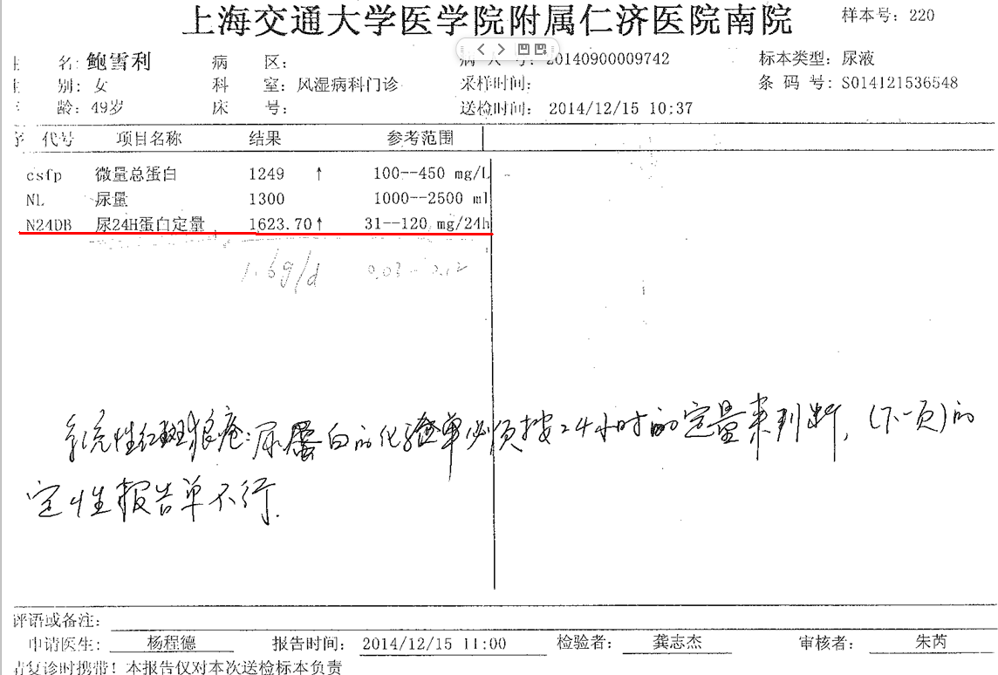
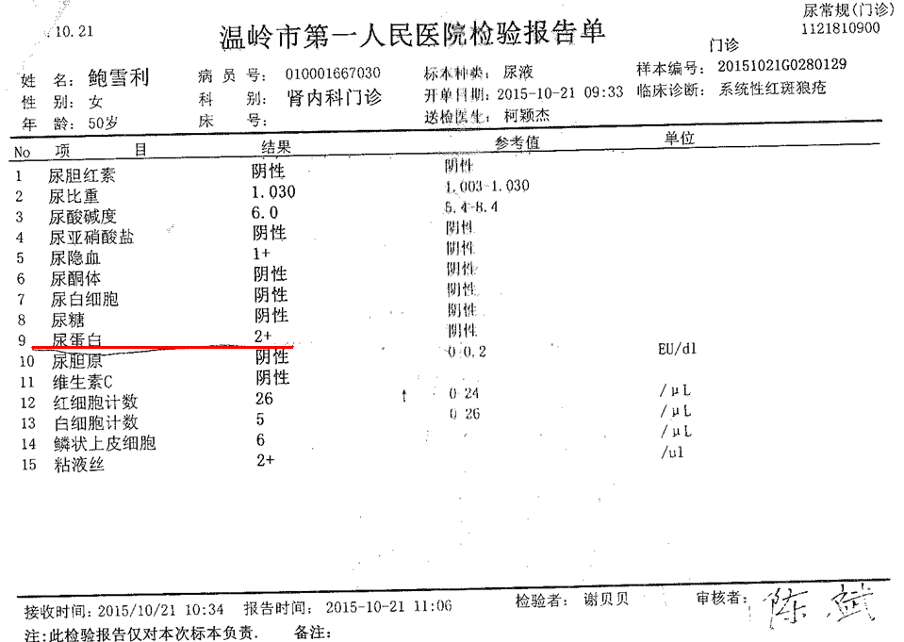

（七）精神病
1.诊断标准：
经二级（含）以上精神专科医院中级（含）以上医师或二级（含）以上综合性医院精神、心理科中级（含）以上专业医师确诊为精神病的病人。
2.治疗范围：
（1）规范内抗精神病药治疗。
（2）中成药：如柏子养心丸、天王补心丸、七叶神安片、逍遥丸、苏合香丸等。
（3）中药饮片：限于本病。
3.检验：
血常规（次/3月）、生化筛查常规（次/3月）。
- 没有住院，门诊看病的，需病历诊断明确，温岭市内需温岭市精神康复医院、温岭市第一人民医院，台州市内需台州医院、台州市中心医院、台州市第二人民医院提供的病历诊断，或提供诊断明确的疾病诊断书（条件参考《总则第2点》）。
- SC或SCH或SP为精神分裂症。

（八）血友病
1.诊断标准：
（1）出现血液病临床症状,经临床确诊为血友病(必要条件)。
（2）血液学实验室检查显示凝血时间延长(参考条件)。
———准入标准:必要条件一条+参考条件一条。
2.治疗范围：
（1）局部止血疗法：纤维蛋白泡沫、明胶海绵、凝血酶、肾上腺素等。
（2）替代疗法：血浆、冷沉淀物、凝血因子Ⅷ、凝血因子Ⅸ。
（3）其他药物治疗：抑制纤维蛋白溶解药物、达那唑、肾上腺皮质激素。
3.检验：
Ⅷ因子活性测定（次/3-6月）、Ⅸ因子活性测定（次/3-6月）、部分凝血活酶时间测定（次/3-6月）、VWS抗原测定（次/3-6月）。

（九）糖尿病合并并发症
1.诊断标准：
（1）临床确诊为糖尿病并发以下情况之一者(必要条件)。
（2）糖尿病心脏病变：出现充血性心力衰竭征象,经临床确诊为心功能Ⅲ级或Ⅳ级 ;冠脉造影、心电图或心脏超声检查显示特征性异常改变,临床确诊为心绞痛、心肌梗死(参考条件)。
（3）糖尿病肾脏病变:三个月内不少于三次蛋白尿和 (或)三次血肌酐检测异常,临床确诊为糖尿病肾病 (参考条件)。
（4）糖尿病眼底病变：眼底检查显示有渗出、出血、或新生血管;或显示晶状体浑浊、透光性差,眼底模糊;或显示新生血管性青光眼改变等,临床确诊为糖尿病眼病 (参考条件)。
（5）糖尿病周围神经病变：多发性周围神经病变引起功能障碍，需有电生理检查依据(参考条件)。
（6）合并感染：仅指合并活动性肺结核(参考条件)。
（7）糖尿病足：出现皮肤溃疡或肢端坏疽等表现,下肢血管影像学检查显示有相应血管改变,经临床确诊为糖尿病足 (参考条件)。
———准入标准:必要条件一条+参考条件一条。
2.治疗范围：
（1）口服降糖药物治疗。
（2）胰岛素治疗。
3.检验：
血糖（2次/月）、尿常规（次/3月）、血脂常规（次/3月）、糖化血红蛋白测定（次/3月）、血清C肽测定（次/年）。
- 1型糖尿病（T1DM），2型糖尿病（T2DM）。

（十）高血压病合并并发症
1.诊断标准：
（1）临床确诊为高血压病合并有心、脑、肾、眼底并发症之一者(必要条件)。
（2）出现充血性心力衰竭征象,经临床确诊为心功能Ⅲ级或Ⅳ级 (参考条件)。
（3）心电图、心脏超声检查或冠脉造影显示特征性异常改变,临床确诊为高血压性心脏病、心绞痛、心肌梗死(参考条件)。
（4）CT或 MRI检查显示有脑梗死、脑出血或脑栓塞特征性改变并明确诊断 (参考条件)。
（5）三个月内不少于三次蛋白尿和 (或)三次血肌酐检测异常,临床确诊为高血压肾病或尿毒症病人合并高血压，或临床确诊为肾性高血压(参考条件)。
（6）眼底检查:显示有动脉血管变细,反光增强,交叉征阳性,视网膜出血或渗出,视乳头水肿或显示青光眼改变等并明确诊断为高血压性眼底改变 (参考条件)。
———准入标准:必要条件一条+参考条件一条。
2.治疗范围：
降压药物。
- 脑栓塞不同于脑血栓，脑血栓不属审批范围。
- “双侧侧脑室缺血灶” 不属脑并发症的审批范围。
- 如报告单诊断为“两侧基底节、半卵圆区缺血性改变”，疾病诊断书为“高血压合并脑梗塞”，可审批高血压合并脑梗塞。
- 已审批尿毒症透析、慢性肾功能不全(非透析治疗)、冠心病血运重建术后的特殊门诊，不必再审批高血压病合并并发症。

（十一）慢性病毒性肝炎
1.诊断标准：
（1）肝炎病毒标志物阳性（HBsAg、HBVDNA、HBcAg、抗HCV之一）,病程超过六个月或影像学等提示慢性肝病,经二级或二级以上医院专科明确诊断为慢性病毒性肝炎 (必要条件)。
（2）肝功能指标提示谷丙转氨酶超出正常值2倍（含）以上 (参考条件)。
（3）肝穿刺提示存在明显的肝脏炎症（2级及以上）或纤维化，特别是肝纤维化2级以上 (参考条件)。
（4）影像学、胃镜、肝穿刺等提示存在肝硬化客观依据 (参考条件)。
（5）影像学等提示存在肝细胞肝癌客观依据 (参考条件)。
（6）HCVRNA阳性 (参考条件)。
（7）合并HIV感染或接受肿瘤化疗或免疫抑制治疗，尤其是接受大剂量类固醇治疗过程中 (参考条件)。
———准入标准:必要条件一条+参考条件一条。
2.治疗范围：
（1）抗病毒治疗（核苷类逆转录酶抑制剂）。
（2）干扰素。
（3）肝病辅助治疗药物。
3.检验：
血常规（次/3-6月）、肝功能（次/3-6月）、乙肝三系（定量）（次/3-6月）、甲胎蛋白（次/3-6月）、乙肝DNA（次/3-6月）、丙肝RNA（次/3-6月），肝脏B超（次/3-6月）。
- 肝炎病毒标志物：
HBsAg：乙肝表面抗原。
HBV-DNA：乙肝病毒的脱氧核糖核酸（即乙肝病毒基因）。
HBcAg：乙肝核心抗原。
抗-HCV：丙型肝炎病毒抗体。丙型肝炎病毒简称为HCV。
3. HCVRNA：丙型肝炎病毒核糖核酸（定量），有（PCR）荧光定量法。
- 审批慢性病毒性肝炎，若疾病诊断书、出院小结或病历没写“慢性”，需要病程超六个月或者B超CT等影像学提示慢性肝病来确定其慢性。若无影像学提示，可依据以病毒标志物阳性的化验单，化验时间超六个月。
- 在系统的“诊断意见”处须写明“乙肝”还是“丙肝”。
- 谷丙转氨酶，又名谷氨酸转氨酶 、丙氨酸氨基转移酶、谷氨酸-丙酮酸转氨酶，简称GPT、ALT。
- 慢性乙肝，英文缩写：CHB。

◎下图都属于病毒标志物的化验单，显示阳性超标。
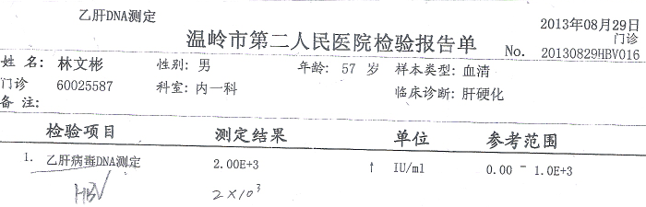
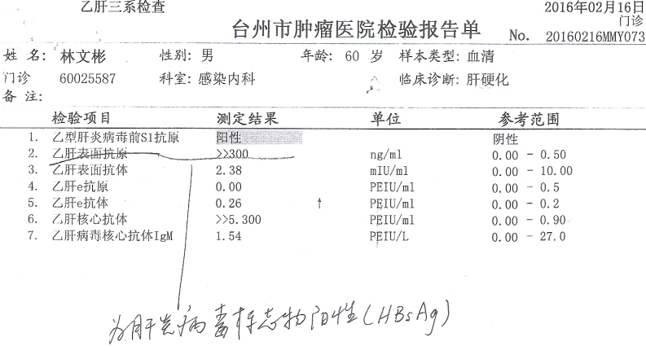
◎下图为肝炎分级。分期标准。
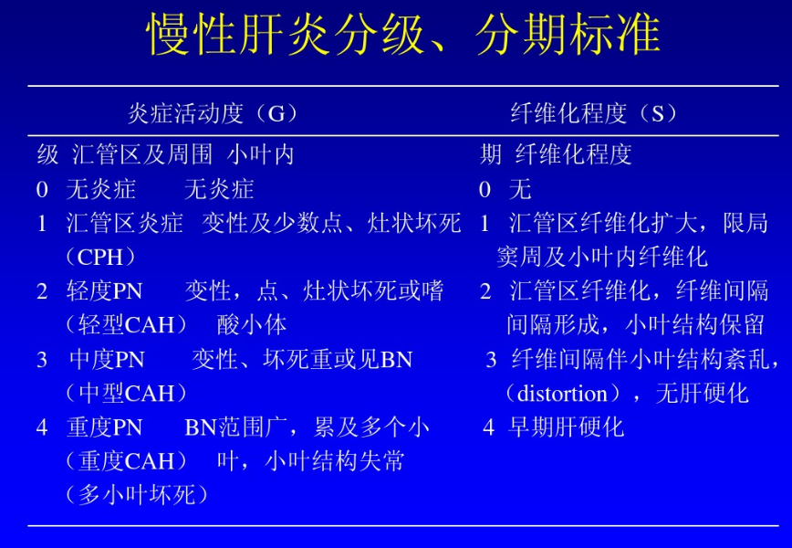

（十二）帕金森病
1.诊断标准：
（1）出现震颤、强直、运动迟缓等临床表现,经住院确诊为帕金森氏病 (必要条件)。
（2）出现震颤、强直、运动迟缓等临床表现,经二级或二级以上医院门诊确诊为帕金森氏病 (必要条件)。
———准入标准:必要条件一条。
2.治疗范围：
抗帕金森氏病药物。
帕金森病简称PD。无病历诊断的需另外提供疾病诊断书。

（十三）矽肺病
1.诊断标准：
（1）根据患者有密切的粉尘接触史及详实的职业史，结合临床表现咳嗽、咯痰、胸闷、胸痛等症状经二级或二级以上医院临床确诊为矽肺病(必要条件)。
（2）肺部影像学检查：矽肺病的影像学表现(必要条件)。
———准入标准:必要条件二条。
2.治疗范围（包括并发呼吸系统感染）：
（1）汉防已甲素。
（2）抗感染治疗（限呼吸系统感染）。
（3）吸氧。
3.检验：
X线胸片（次/3-6月）、胸部CT（次/3-6月）、肺功能（次/3-6月）。
注：2017年3月13日开始，治疗及检验的报销范围有所增多。

（十四）肺结核（PTB）
1.诊断标准：
（1）出现咳嗽、咳血、低热、午后盗汗等临床表现,经二级或二级以上医院临床确诊为肺结核病 (必要条件)。
（2）肺部影像学检查:显示有活动病灶 (参考条件)。
（3）痰结核菌培养或涂片:阳性 (参考条件)。
（4）PPD试验:阳性 (参考条件)。
（5）T-SPOT:阳性 (参考条件)。
（6）痰结核分支杆菌基因检测:阳性 (参考条件)。
———准入标准:必要条件一条+参考条件一条。
2.治疗范围：
（1）抗结核的药物治疗。
（2）辅助的药物治疗：护肝（肝病辅助治疗药物），升白细胞药物。
3.检验：
血常规（次/1-3月）、肝肾功能常规检查（次/1-3月）、痰结核杆菌培养（次/1-3月）、痰结核菌检查（次/1-3月）、药敏检测（次/3-6月）、X线胸片（次/3-6月）、胸部CT（次/3-6月）。

- “肺部影像学显示有活动病灶”，按以下标准确定有无活动性：活动性病变在胸片上通常表现为边缘模糊不清的斑片状阴影，可有中心溶解和空洞，或出现播散病灶；胸片表现为钙化、硬结或纤维化，痰检查不排菌，无任何症状，为无活动性肺结核。
- 痰涂片的“抗酸染色”检测结果为阳性，符合“诊断标准”（3）。
- 结核菌素试验（也称为芒图试验、PPD试验）是一种诊断结核的工具。
- T-SPOT是指T细胞斑点检测结核感染，检测有无结核分枝杆菌；TB是结核分枝杆菌的英文简写。T-SPOT用于结核分支杆检测和结核感染的辅助检查，阳性有可能结核杆菌感染，诊断率达90%以上。需进一步完善影像学检查。结核杆菌特异性细胞免疫反应检测【又称为γ-干扰素释放分析技术（IGRA）】，T-SPOT.TB是γ干扰素释放试验（interferon gamma release assay，IGRA）的一种。结核特异性细胞免疫反应检测为阳性认可为T - SPOT阳性的化验指标。

相关链接：（仅供参考）
▲肺结核的活动性如何判断?
肺结核病是由结核分枝杆菌入侵机体后在一定条件下引起的肺部慢性感染性疾病，其中痰排菌者为传染性肺结核病。
一、病变进展（活动性）
1. 具有低热、盗汗、咳嗽、咳痰等全身中毒或局部呼吸道症状。
2. 痰菌，尤其是痰培养阳性，或由阴性转阳性。
3. X线表现：显示有渗出、干酪、增殖性病变或发现新出现的浸润性或播散性病灶，或原病变范围较前扩大，出现新鲜空洞或原空洞较前增大。
4. CT显示小叶中央结节影、或春芽样改变，边缘模糊。
二、病变稳定
1. 已无相关临床症状。
2. 痰菌连续6次以上阴性(每月查2次)，如有空洞需连续观察1年。
3. X线表现为纤维硬结或钙化病灶，空洞闭合。未闭空洞为纤维厚壁，且连续1年痰菌阴性，即“净化空洞”。
4. CT检查：纵隔窗显示密度较高的斑点、纤维条状阴影，与肺窗相比病变范围和形态相差不大。提示大部为纤维硬结性或钙化病灶。
5. 病变稳定患者继续观察2年，仍无活动性表现，可视为临床痊愈。

（十五）慢性肾功能不全（非透析治疗）（疾病诊断书必须写明“慢性”）
1.诊断标准：
（1）病程迁延并缓慢进展,经门诊或住院确诊为慢性肾功能不全（非透析治疗）(必要条件)。
（2）肾脏功能检验:三个月内三次以上血肌酐（CREA） ≥178umol/L（2.013mg/dL）或血尿素氮（BUN）水平升高>10mmol/L或肾小球滤过率 (GFR)≤45ml/min （MDRD公式计算或ECT检查）(必要条件)。
（3）尿液检验:长期持续出现蛋白尿、血尿 (参考条件)。
（4）B超、X 线、CT 检查:显示肾脏减小（长径小于9cm)、皮质变薄(皮质厚度小于1.3cm)(参考条件)。
———准入标准:必要条件二条+参考条件一条。
2.治疗范围：
（1）降压药物。
（2）其他辅助用药:复方α-酮酸、抗贫血药。
3.检验：
血常规（次/3月）、生化筛查常规（次/3月）、尿常规（次/3月）。

- 疾病诊断书必须诊断为“慢性肾功能不全”。
- 血肌酐单位换算：1mg/dL=88.41umol/L。血肌酐(SCr)正常值：男53～106微摩/升（0.6～1.2毫克/分升）；女44～97微摩/升(0.5～1.1毫克/分升）。
- 尿液检验“长期持续”不正常，收2张以上不同天的报告单即可。

（十六）冠心病血运重建术后
1.诊断标准：
（1）冠心病冠状动脉支架植入术后 (必要条件)。
（2）冠心病冠状动脉搭桥术后 (必要条件)。
（3）提供相关手术记录情况 (参考条件)。
（4）冠状动脉CTA或冠状动脉造影术显示相关手术术后改变(参考条件)。
———准入标准:必要条件一条+参考条件一条。
2.治疗范围：
（1）抗血小板药物：阿司匹林、氯吡格雷、替罗非班、西洛他唑。
（2）降压药物。
（3）硝酸酯类。
（4）调脂药物：他汀类及贝特类。
- 出院小结中有手术内容，可省相关手术记录，若没有提到，需提供手术记录单。
- 疾病诊断书写出冠心病支架植入术后或冠心病搭桥术后或PCI术后，均可，审批的疾病名称写“冠心病支架植入术后”或“冠心病搭桥术后”。

相关链接：
世界卫生组织将冠心病分为5大类
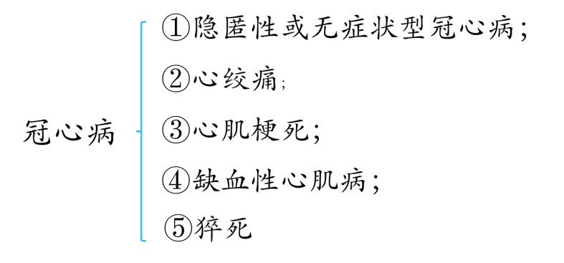

临床中冠心病常常分为两大类
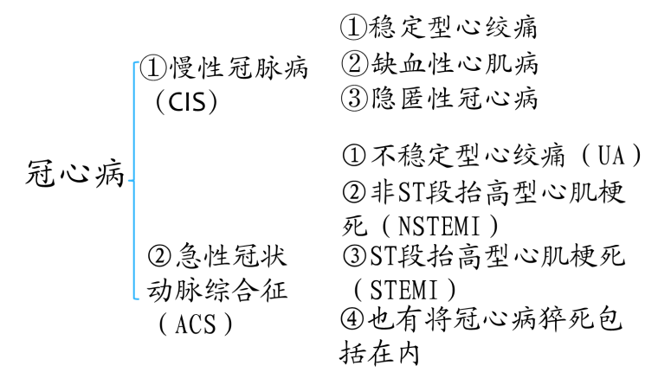

冠心病血运重建治疗包括：
经皮冠状动脉介入治疗（PCI）
冠状动脉旁路移植术（CABG）

经皮冠状动脉介入治疗( percutaneous coronary intervention，PCI)技术分类
1.经皮冠状动脉球囊血管成形术（percutaneous coronary angioplasty，PTCA）
2.冠状动脉支架植入术（STENT）
3.冠状动脉旋磨术
4.冠脉内血栓抽吸
5.切割球囊成行术（CBA）
6.其他：准分子激光成形术、冠脉内放射治疗等。

注：冠心病血运重建术后的审批范围为冠状动脉旁路移植术（CABG）和冠状动脉支架植入术（STENT）。

心脏支架使用的物料有不锈钢，镍钛合金或钴铬合金，而不同支架又有不同的构造：
1.传统支架（bare-metal stent），单纯的金属网状管。（裸支架）
2.涂药支架（drug-eluting stent），以药物抑制管道细胞增殖防止血栓的形成而展开支架。（药物支架）
3.覆盖式支架。（覆膜支架是指金属裸支架内面或外面部分或完全覆盖膜性材料的人工体内移植物。）

心脏搭桥手术，冠状动脉旁路移植术（也称作冠脉搭桥术）：
手术可在心脏停搏下进行，需使用体外循环，也就是传统的冠状动脉搭桥术（CABG）。
也可在跳动的心脏上进行，即“非体外循环下”的冠状动脉搭桥术（OPCAB或OPCABG）。

苯丙酮尿症

儿童孤独症，脑瘫、截瘫、偏瘫及聋儿语训、自闭症儿童康复训练等残疾人康复项目
审批标准需提供出院小结或病历，诊断明确。（没曾住院，没有出院小结的需提供门诊病案记录：病历。若有相关化验单、报告单也可一并收入。）

（十九）支气管哮喘
1.诊断标准：
（1）出现呼吸困难、胸闷、常夜间加重、发作时间闻哮鸣音等反复发作临床表现，经确诊支气管哮喘或反复发作慢性咳嗽，经确诊为咳嗽变异性哮喘（必要条件）。
（2）肺功能：吸入舒张剂后肺功能测定FEV1/FVC比值降低<70%，并且支气管扩张试验阳性（有可逆性气流阻塞）（参考条件）。
（3）气道反应性测定：PC20<8mg/ml（参考条件）。
（4）行FeNO＞35%以上（参考条件）。
——准入标准：必要条件一条+参考条件一条
2.治疗范围：
（1）平喘药。
（2）肾上腺皮质激素。
（3）祛痰药。
（4）镇咳药。
（5）抗感染治疗（限呼吸系统感染）。
3.检验：
X线胸片（次/3月）、肺功能检查（次/3月）、血常规（次/1-2月）、血气分析（次/1-2月）、特异性变异原检测（IgE）（次/1-2月）。

（二十）慢性阻塞性肺疾病
1.诊断标准：
（1）有慢性咳嗽、咳痰和(或)呼吸困难及危险因素接触史超过两年,每年持续超过三个月，不完全可逆的气流受限，经确诊为慢性阻塞性肺疾病（必要条件）。
（2）虽然没有长期的慢性咳嗽、咳痰和(或)呼吸困难病史，但肺功能检查中吸入支气管舒张药后FEVl/FVC%<70%，肺部影像学检查：符合慢性阻塞性肺疾病的影像学表现，并除外其他心肺疾病，经确诊为慢性阻塞性肺疾病（必要条件）。
（3）肺功能检查中吸入支气管舒张药后FEVl/FVC%<70%（参考条件）。
（4）肺部影像学检查：符合慢性阻塞性肺疾病的影像学表现（参考条件）。
——准入标准：必要条件第（1）条+参考条件二条或必要条件第（2）条。
2.治疗范围：
（1）平喘药。
（2）肾上腺皮质激素。
（3）祛痰药。
（4）镇咳药。
（5）抗感染治疗（限呼吸系统感染）。
3.检验：
X线胸片或者胸部CT（次/1-2月）、肺功能检查（次/3-6月）、血常规（次/1-2月）、血气分析（次/1-2月）、痰培养+药敏（次/1-2月，限合并呼吸系统感染）。

（二十）阿尔茨海默病
1.诊断标准：
（1）符合痴呆标准：临床上起病隐匿，逐渐进展并恶化，出现明显记忆力下降、言语障碍、工作生活能力下降、影响社会功能等症状。参考临床神经心理学量表检测（如简易精神状况检查量表 MMSE，蒙特利尔认知测验MoCA等），提示有认知下降，头颅MRI未见明显异常或有颞叶海马萎缩的影像学特点等综合判断（必要条件）。
（2）排除其他原因引起痴呆：如血管性、感染性、代谢性、中毒性、其他变性病等（必要条件）。
（3）由二甲（含）以上医院神经、精神专科副高（含）以上或科主任诊断（必要条件）。
——准入标准：必要条件三条。
2.治疗范围：
抗阿尔茨海默病药物。
3.检验：
血常规（次/3月），生化筛查常规（次/3月），头颅核磁共振（次/1年）。
2018年7月16日开始，不管之前是否办理过精神病特殊门诊，阿尔茨海默病患者均应按阿尔茨海默病特殊门诊办法审批。
针对2018年7月16日之前已审批精神病特殊门诊的阿尔茨海默病患者，注意以下情况：
- 需询问办理人（或患者本人）患者是否患有精神病，患有精神病的则保留精神病特殊门诊，无患精神病则在办理阿尔茨海默病特殊门诊之日停止精神病特殊门诊。

（二十一）黄斑变性眼内注射治疗
1.诊断标准：
（1）50岁以上患者，经三级综合医院眼科或二级及以上眼科专科医院医师确诊为湿性年龄相关性黄斑变性，糖尿病患者需行眼底照相排除糖尿病视网膜病变（必要条件）。
（2）矫正视力大于或等于0.05且少于或等于0.5之间（必要条件）。
（3）需有血管造影及光学相干断层扫描（OCT）证实黄斑区有新生血管，对于不适合做血管造影患者，血管成像（OCTA）证实黄斑区有新生血管（必要条件）。
——准入标准：必要条件三条。
2.治疗范围：
康柏西普、雷珠单抗及眼底注射治疗相关费用。
3.检验：
眼内注射治疗当月2次OCT检查，以后每月1次OCT检查。

